 |  | Stredoslovenská distribučná, a.s.  Pri Rajčianke 2927/8, 010 47 Žilina, www.ssd.sk
Technický štandard:

Mikrotrubičky, zväzky a ich príslušenstvo

Vypracovali: | Ing. Milan Maťko  Ing. Peter Michalovič  Štandardizácia
Schválili: | Ing. Mikuláš Koščo  Stratégia distribučnej sústavy |  |  | Ing. Milan Miškár  Energetické aktíva
Nahrádza: | -
Dátum schválenia: 11.2024 |  |  |  |  | Číslo: 4.41-01.11.2024
Tento dokument spracovalo oddelenie Štandardizácie a jeho rozširovanie mimo SSD je možné v tlačenej alebo elektronickej forme iba v plnom rozsahu a so súhlasom spracovateľa. |  |  |  |  | Počet strán: 10

Použitie:
Na výstavbu podzemných optických sietí v nezastavanom aj zastavanom území bez potreby dalšej ochrany

Predpisy a normy:

- STN EN ISO 1183-1/2 Plasty. Metódy stanovenia hustoty neľahčených plastov
- STN EN 60 794 Súbor noriem. Optické káble. Časť 5: Rámcová špecifikácia.
- STN EN ISO 9001/O Systémy manžérstva kvality. Požiadavky
- STN 332000-5-51/A11/O1/A12/O2 Elektrické inštalácie budov. Časť 5-51: Výber a stavba elektrických zariadení. Spoločné pravidlá.

Rozdelenie prvkov na skupiny
Tabuľka č. 1 Požadované prevedenia pomocného materiálu optických káblov:

Por.č. | Materiál | Príloha č. | Ponúkaný typ+výrobca  (uvedie uchádzač)
1. | Mikrotrubička 1x14/10mm | 1.
2. | Mikrotrubička 1x7/4mm | 2.
3. | Mikrotrubičkový zväzok 2x 14/10mm | 3.
4. | Mikrotrubičkový zväzok 12x 7/4mm | 4.
5. | Spojka 14/10mm | 5.
6. | Koncovka 14/10mm | 6.
7. | Plynoblokujúca spojka 14/10 (Gasblock) | 7.
8. | Spojka 7/4mm | 8.
9. | Koncovka 7/4mm | 9.
10. | Plynoblokujúca spojka 7/4mm (Gasblock) | 10
11. | Priechodka/ukončenie z HDPE na 40/33mm - 5-9mm na optický kábel | 11.
12. | Priechodka/ukončenie z HDPE na 40/33mm 13-18 mm na mikrotrubičku 14mm | 12.

Technické parametre:
 | TECHNICKÉ PARAMETRE Mikrotrubičiek  (dokladovať v ponuke) | Áno/Nie*
 | Konštrukcia
 | HDPE hustoty min. 940/kg/m³
 | Odolnosť proti praskaniu pod napätím v prítomnosti povrchovo aktívnej látky
 | Tlaková odolnosť min. 15 bar (zafukovací tlak)
 | Navrhnuté tak, aby odolali nárazom a spĺňali štandardné požiadavky na pevnosť v ťahu, ktoré sú bežné v inštaláciách s priamym zakopaním.
 | Hdpe a Mikrotrubičky musia obsahovať vrstvu permamentnej lubrikácie z vnútornej strany trubičky, prístupné sú aj silikónový alebo teflonový povrch.
 | Mikrotrubičkové zvázky a príslušenstvo musia byť určené na priamu pokládku do zeme bez použitia kovových prvkov.
 | Materiál nesmie obsahovať nebezpečné látky v zmysle smernice EÚ č. 2011/65/EU
 | Podmienky prostredia
Vonkajšie prostredie v zmysle normy STN 33 2000-5-51 :
Druh prostredia: VI. – vonkajšie priestory.
 | Vonkajšie vplyvy: AA8, AB8, AC1, AD7, AE1, AF2, AG1, AH1, AK1, AL1, AN3, AP1, AQ2, BC1, BD1, BE1, CA1, CB1.
 | Označenie
Na vonkajšom obale je potlač v pravidelných intervaloch 1m, musí obsahovať minimálne tieto informácie „Stredoslovenská distribučná, a.s.“, typ multutribičkového zväzku / trubičky
vonkajší/vnútorný trubičiek a číslovanie v metroch, životnosť potlače je rovnaká ako životnosť chráničiek
 | Po uložení chráničky do zeme je životnosť farby rovnaká ako životnosť chráničiek.
 | Požadované skúšky, protokoly a certifikáty
 | Vyhlásenie o zhode podľa § 23. Zákona č. 56/2018 Z.z., o posudzovaní zhody výrobku, sprístupňovaní určeného výrobku na trhu a o zmene a doplnení niektorých zákonov alebo Nariadenia vlády č.148/2016 Z.z. o sprístupňovaní elektrického zariadenia určeného na používanie v rámci určitých limitov napätia na trhu a Nariadenia vlády 127/2016 Z.z. o elektromagnetickej kompatibilite.
 | Certifikát systému riadenia kvality výrobcu STN EN ISO 9001.
 | Protokoly o prevedených typových skúškach podľa platných STN EN od akreditovanej európskej skúšobne – požadujú sa kompletné, strany popisujúce predmet skúšky a strany s výsledkom skúšky požadujeme preložené do slovenského, príp. českého jazyka, ostatné strany môžu byť v pôvodnom znení.
 | Certifikát od autorizovanej skúšobne dokumentujúci vykonanie úplnej typovej skúšky podľa platných STN EN.
 | Odolnosť proti praskaniu pod napätím v prítomnosti povrchovo aktívnej látky sa meria v súlade s ASTM D 1693, metóda A. Namerané hodnoty musí byť archivované.
 | Čestné prehlásenie o recyklácii použitých materiálov alebo spôsobu likvidácie.
 | Prehlásenie, že všetky dodávané prvky v zmysle predmetu obstarávania budú označené značkou CE v zmysle nariadenia vlády SR č.148/2016 Z.z. §6.
 | Technická dokumentácia
 | Katalógové listy výrobkov.
 | Návod na montáž v slovenskom, prípadne v českom jazyku.
 | Vyplnený bod 3.TŠ
 | Prehlásenie, že výrobky a materiály neobsahujú látky, ktorých uvedenie na trh je zakázané alebo obmedzené (podľa nariadenia REACH).
*- vyplní uchádzač

Splnenie technických podmienok požadujeme vypracovať a doložiť v poradí v akom sú uvedené.

Dodávka, doprava a skladovanie
Balenie musí byť opatrené štítkom s označením výrobku, výrobcu a počtom kusov. Súčasťou balenia musí byť návod na montáž v slovenskom, prípadne v českom jazyku. Počas dopravy musia byť jednotlivé konštrukčné časti zabezpečené tak, aby nedošlo k ich poškodeniu. Výrobca zabezpečí dopravu bežnými dopravnými prostriedkami.
Farba obalu musí byť odolná voči vonkajším vplyvom a UV žiareniu minimálne po dobu 1 roka ( pre potreby skladovania vonku ), prípadne balenie musí byť ošetrené tak aby bolo UV stabilné počas doby skladovanie.
Po uložení chráničky do zeme je životnosť farby rovnaká ako životnosť chráničiek

Požiadavka na dodanie vzoriek z požadovaného rozsahu prvkov
Požadujeme predloženie všetkých požadovaných prvkov v zmysle Tabuľky č.1
Por.č. | Materiál | Dĺžka a počet vzoriek
1. | Mikrotrubička 1x14/10mm | 1 x 2000 mm
2. | Mikrotrubička 1x7/4mm | 1 x 2000 mm
3. | Mikrotrubičkový zväzok 12x 7/4mm | 1 x 2000 mm
4. | Mikrotrubičkový zväzok 2x 14/10mm | 1 x 2000 mm
5. | Spojka 14/10mm | 2ks
6. | Koncovka 14/10mm | 2ks
7. | Plynoblokujúca spojka 14/10 (Gasblock) | 2ks
8. | Spojka 7/4mm | 2ks
9. | Koncovka 7/4mm | 2ks
10. | Plynoblokujúca spojka 7/4mm (Gasblock) | 2ks
11. | Priechodka/ukončenie z HDPE na 40/33mm - 5-9mm na optický kábel | 2ks
12. | Priechodka/ukončenie z HDPE na 40/33mm 13-18 mm na mikrotrubičku 14mm | 2ks

Požiadavky na legislatívnu časť súťažných podmienok
- V prípade uzatvorenia zmluvy na daný distribučný prvok pre distribučné vedenia SSD, sa musí dodávaný materiál zhodovať so vzorkou dodanou do súťaže. V opačnom prípade má objednávateľ právo od zmluvy odstúpiť a vrátiť dodávateľovi dodaný tovar.

- Obstarávateľ si vyhradzuje právo preskúšať, poprípade nechať preskúšať dodržanie noriem, predpisov a smerníc ako aj požiadaviek podľa daného technického štandardu, vrátane vyžadovanej typovej a kusovej skúšky v nezávislej skúšobni. Následné preberanie tovaru zhotoveného pre obstarávateľa je potom závislé od výsledku týchto skúšok.

pRíLOHY
Príloha č.1 Mikrotrubička 1x14/10mm

Mikrotrubička je určená na pre výstavbu a odbočenie opticých sietí FTTx pre zákaznícke riešenie, kde sú požité hrubostenné trubičky. Vstupný material je kolorovaný vysokohustotoný polyetylén HDPE. v pravidelných intervaloch 1m, ktorá musí obsahovať minimálne tieto informácie „Stredoslovenská distribučná, a.s.“, typ mikrotrubičky vonkajší/vnútorný priemer trubičiek a číslovanie v metroch.

Životnosť farebného značenia musí byť rovnaká ako životnosť samotnej trubičky .
Trubička musí vyhovovať nasledujúcim teplotným rozsahom:

Teplotný rozsah pre pokládku a inštaláciu -5°C to +50°C
Teplotný rozsah pre prevádzkovanie -40°C to +70°C
Teplotný rozsah pre skladovanie a transport -40°C to +70°C,
Tolerancia vonkajšieho a vnútorného priemeru 14 / 10 , 14+/- 0,1 , 10+/- 0,1

Farba trubičiek:

1 – červená RAL 3020
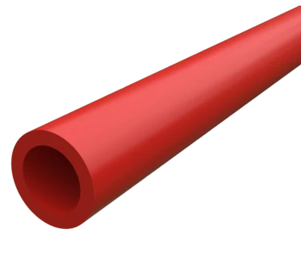
Obr. 1 Ilustračné prevedenie mikrotrubičky
Príloha č. 2 – Mikrotrubička 1x7/4mm

Mikrotrubička je určená na výstavbu optických sietí. Materiál mikrotrubičky je kolorovaný vysokohustotoný polyetylén HDPE. Na vonkajšom obale je potlač v pravidelných intervaloch 1m, ktorá musí obsahovať minimálne tieto informácie „Stredoslovenská distribučná, a.s.“, typ mikrotrubičky, vonkajší/vnútorný priemer trubičiek a číslovanie v metroch.

Životnosť farebného značenia musí byť rovnaká ako životnosť samotnej trubičky .
Trubička musí vyhovovať nasledujúcim teplotným rozsahom:

Teplotný rozsah pre pokládku a inštaláciu -5°C to +50°C
Teplotný rozsah pre prevádzkovanie -40°C to +70°C
Teplotný rozsah pre skladovanie a transport -40°C to +70°C
Tolerancia vonkajšieho a vnútorného priemeru 7 / 4 , 7+/- 0,1 , 4+/- 0,1

Farba trubičiek:

1 – červená RAL 3020
Obr. 2 Ilustračné prevedenie mikrotrubičky

Príloha č. 3 Mikrotrubičkový zväzok 2 x 14/10mm

Zväzok je určený na výstavbu optických sietí. Materiál mikrotrubičky je kolorovaný vysokohustotoný polyetylén HDPE. Na vonkajšom obale je potlač v pravidelných intervaloch 1m, ktorá musí obsahovať minimálne tieto informácie „Stredoslovenská distribučná, a.s.“, typ mikrotrubičky, vonkajší/vnútorný priemer trubičiek a číslovanie v metroch.

Životnosť farebného značenia musí byť rovnaká ako životnosť samotného Multitrubičkového zväzku. Farba vonkajšieho obalu – oranžová

Zväzok musí vyhovovať nasledujúcim teplotným rozsahom:

Teplotný rozsah pre pokládku a inštaláciu -5°C to +50°C
Teplotný rozsah pre prevádzkovanie -40°C to +70°C
Teplotný rozsah pre skladovanie a transport -40°C to +70°C
Tolerancia vonkajšieho a vnútorného priemeru 2x14 / 10 , 14+/- 0,1 , 10+/- 0,1

Skladba trubičiek vo zväzku:

1 – červená RAL 3020
2 – zelená RAL 5021

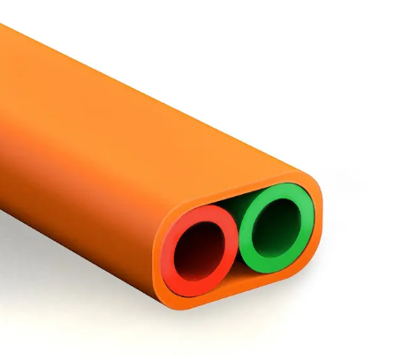
Obr. 3. Ilustračné prevedenie mikrotrubičkového zväzku

Príloha č. 4 Mikrotrubičkový zväzok 12 x7/4mm

Mikrotrubičkový zväzok sú určený na pre výstavbu opticých sietí FTTx kde sú požité hrubostenné trubičky opláštené v tenkostennom tesnom obale. Vstupný material pre mikrotrubičky je transparentný vysokohustotoný polyetylén HDPE. Prevedenie transparentné mikrotrubičky s min. dvomi farebnými pásikmi, priemer trubičiek - 7/4 mm. Na vonkajšom obale je potlač v pravidelných intervaloch 1m, ktorá musí obsahovať minimálne tieto informácie „Stredoslovenská distribučná, a.s.“, typ multutribičkového zväzku vonkajší/vnútorný trubičiek a číslovanie v metroch.
Životnosť farebného značenia musí byť rovnaká ako životnosť samotného Multitrubičkového zväzku. Farba vonkajšieho obalu – oranžová.

Zväzok musí vyhovovať nasledujúcim teplotným rozsahom:

Teplotný rozsah pre pokládku a inštaláciu -5°C to +50°C
Teplotný rozsah pre prevádzkovanie -40°C to +70°C
Teplotný rozsah pre skladovanie a transport -40°C to +70°C
Tolerancia vonkajšieho a vnútorného priemeru 12x7/4 , 7+/- 0,1 , 4+/- 0,1

Skladba trubičiek vo zväzku transparentné s min. dvoma farebnými pásikmi:

Skladba trubičiek vo zväzku (farebné označenie pásikov):
1 – červená RAL 3020
2 – zelená RAL 5021
3 – modrá RAL 5015
4 – oranžová RAL 2009
5 – šedá RAL 7045
6 – ružová RAL 3015
7 – fialová RAL 4005
8 – biela RAL 9003
9 – žltá RAL 1016
10 – čierna RAL 9017
11 – hnedá RAL 8011
12 – tyrkysová RAL 6027

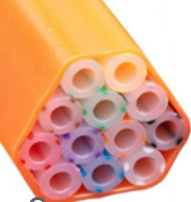
Obr. 4 Ilustračné prevedenie mikrotrubičkového zväzku

Príloha č. 5 Spojka 14/10mm

Uchytenie a spojenie musí byť dostatočne pevné, aby pri potrebnej manipulácii neprišlo k uvoľneniu. Komponenty musia byť dodávané v sortimente zhodnom so sortimentom mikrotrubičiek v zmysle tejto dokumentácie.
- materiál musí spĺňať životnosťou min 30 rokov bez použitia metalických prvkov. Používajú sa na spájanie trubičiek (spojka) 14/10mm.

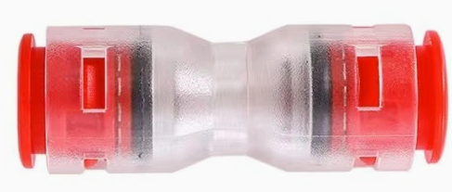

Obr. 5 Ilustračné prevedenie spojky
Príloha č. 6 Koncovka 14/10mm

Uchytenie a spojenie musí byť dostatočne pevné, aby pri potrebnej manipulácii neprišlo k uvoľneniu. Komponenty musia byť dodávané v sortimente zhodnom so sortimentom mikrotrubičiek v zmysle tejto dokumentácie.
- materiál musí spĺňať životnosťou min 30 rokov bez použitia metalických prvkov. Používajú sa na ukončenie trubičiek (koncovka) 14mm

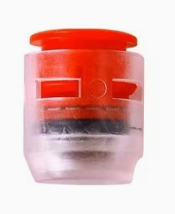
Obr. 6 Ilustračné prevedenie koncovky

Príloha č. 7 Plynoblokujúca spojka 14/10 (Gasblock)

Uchytenie a spojenie musí byť dostatočne pevné, aby pri potrebnej manipulácii neprišlo k uvoľneniu. Komponenty musia byť dodávané v sortimente zhodnom so sortimentom mikrotrubičiek v zmysle tejto dokumentácie.
- materiál musí spĺňať životnosťou min 30 rokov bez použitia metalických prvkov. Používajú sa na spájanie trubičiek (spojka) 14/10mm.
Použitie vo vonkajších aj vnútorných priestoroch a interiéroch budov. Plyno-blokujúca spojka slúži ma zabránenie šírenia sa plynu a vody,
Použitie: používa sa tam, kde je potrebná plyno-blokujúca ochrana napr. vstupy trubičiek do bytových domov, interierov a pod.
Utesnenie priechodzieho kábla - 5 - 8mm

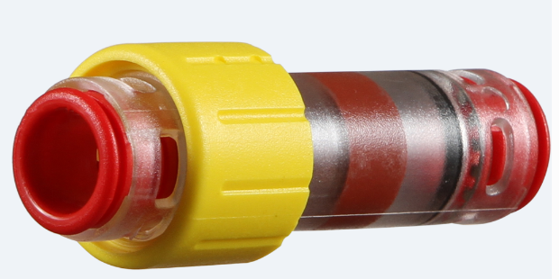
Obr. č.7: Ilustračné prevedenie gasblock spojky

Príloha č. 8 Spojka 7/4mm

Uchytenie a spojenie musí byť dostatočne pevné, aby pri potrebnej manipulácii neprišlo k uvoľneniu. Komponenty musia byť dodávané v sortimente zhodnom so sortimentom mikrotrubičiek v zmysle tejto dokumentácie.
- materiál musí spĺňať životnosťou min 30 rokov bez použitia metalických prvkov. Používajú sa na spájanie trubičiek (spojka) 7/4mm.

Obr. 8 Ilustračné prevedenie spojky

Príloha č. 9- Koncovka 7/4mm

Uchytenie a spojenie musí byť dostatočne pevné, aby pri potrebnej manipulácii neprišlo k uvoľneniu. Komponenty musia byť dodávané v sortimente zhodnom so sortimentom mikrotrubičiek v zmysle tejto dokumentácie.
- materiál musí spĺňať životnosťou min 30 rokov bez použitia metalických prvkov. Používajú sa na ukončenie trubičiek (koncovka) 7/4mm

Obr. 9 Ilustračné prevedenie koncovky

Príloha č. 10 Plynoblokujúca spojka 7/4mm (Gasblock)

Uchytenie a spojenie musí byť dostatočne pevné, aby pri potrebnej manipulácii neprišlo k uvoľneniu. Komponenty musia byť dodávané v sortimente zhodnom so sortimentom mikrotrubičiek v zmysle tejto dokumentácie.
- materiál musí spĺňať životnosťou min 30 rokov bez použitia metalických prvkov. Používajú sa na spájanie trubičiek (spojka) 7/4mm.
Použitie vo vonkajších aj vnútorných priestoroch a interiéroch budov. Plyno-blokujúca spojka slúži ma zabránenie šírenia sa plynu a vody,
Použitie: používa sa tam, kde je potrebná plyno-blokujúca ochrana napr. vstupy trubičiek do bytových domov, interierov a pod.

Utesnenie priechodzieho kábla - 2 - 4mm

Obr. č.10: Ilustračné prevedenie gasblock spojky

Príloha č. 11 Priechodka/ukončenie z HDPE 40 mm na 5-9mm na optický kábel

- materiál musí spĺňať životnosťou min 30 rokov, priechodka musí slúžiť na utesnenie prechodu medzi mikrotrubičkou/káblom a HDPE chráničkou. Musia zabezpečiť vodotesnosť a vzduchotesnosť HDPE, a priestoru kde je inštalovaná

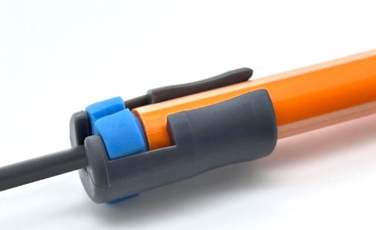
Obr. č.11: Ilustračné prevedenie priechodky

Príloha č. 12 Priechodka/ukončenie z HDPE 40 mm na 13-18 mm na optickú trubičku 14 mm

- materiál musí spĺňať životnosťou min 30 rokov, priechodka musí slúžiť na utesnenie prechodu medzi mikrotrubičkou/káblom a HDPE chráničkou. Musia zabezpečiť vodotesnosť a vzduchotesnosť HDPE, a priestoru kde je inštalovaná

Obr. č.12: Ilustračné prevedenie priechodky

Koniec príloh

